КЗО «Дніпропетровський навчально-реабілітаційний центр № 1» ДОР

Загальношкільний захід
«Книга – твій друг і порадник»

Відповідальні:
Вихователі:Дубовська Катерина Сергіївна
Боровик Катерина Володимирівна

Дніпро
Ведуча:
Колись давно-давно на землі не було книжок, бо люди ще не вміли їх робити. „Сторінками” найдавніших книжок були камені, стіни печер, сокири, вояцькі щити. Писали на всьому, бо ж не було тоді ані паперу, ані пер чи олівців.
Далі люди додумалися писати на глині, яку потім сушили й випалювали на вогні. Та хіба на глиняних сторінках-цеглинах багато напишеш? А щоб взяти в дорогу 2-3 такі книги потрібен був віз. З часом люди навчилися робити книги з тонкої козячої або телячої шкіри. Але ці книги були дуже дорогі. На виготовлення однієї книжки потрібні були шкури з цілої череди телят.
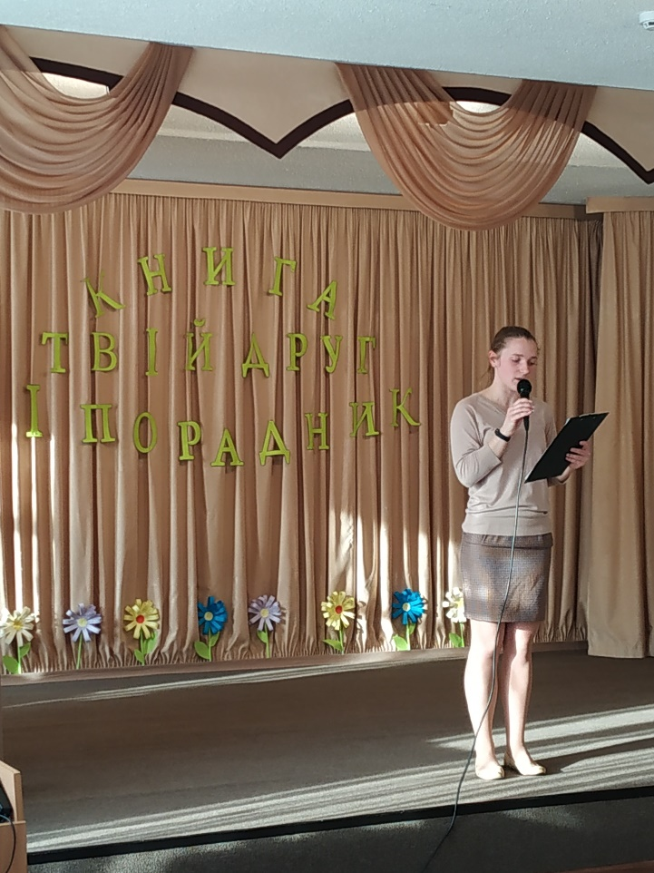
Справжній папір, що на ньому пишуть зараз люди, навчилися робити 2 тисячі років тому. Тоді книги писали вручну. Але це було дуже довго і важко – одну книжку переписували іноді кілька років.
Минуло ще багато часу, поки з’явилися друковані книжки. Тепер книга всюди поруч з нами. Вона - наш друг і порадник.

1-й учень:
Ось так книжки з’явилися на світ,
Цікавий шлях вони пройшли віками.
Пролинуло земних багато літ,
Як книжка опинилась перед нами.
2-й учень:
Така, як зараз на столі лежить.
Легка, красива, звична, паперова.
А час нестримно в космосі летить
І щось мінятись, певно, буде знову.
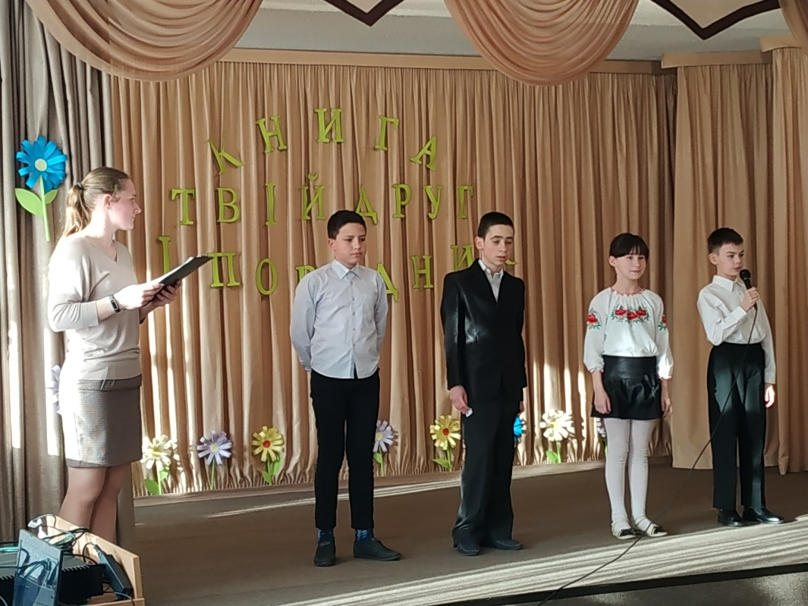
3-й учень:
Комп’ютерний настав нестримний час,
Прогрес такий, що годі і встигати.
І щось, звичайно, зміниться для нас,
Але не зможе людство не читати.

4-й учень:
Можливо, книжка змінить власний вид,
Сторінки не стиратимуться вічно.
Та поки на Землі живе наш людський рід,
То й книжка буде жити – це логічно.
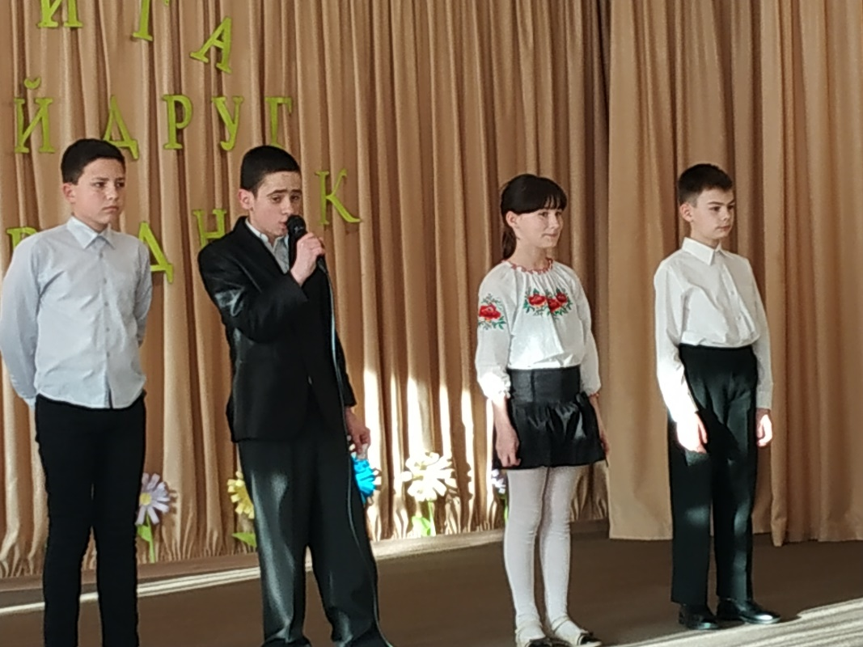

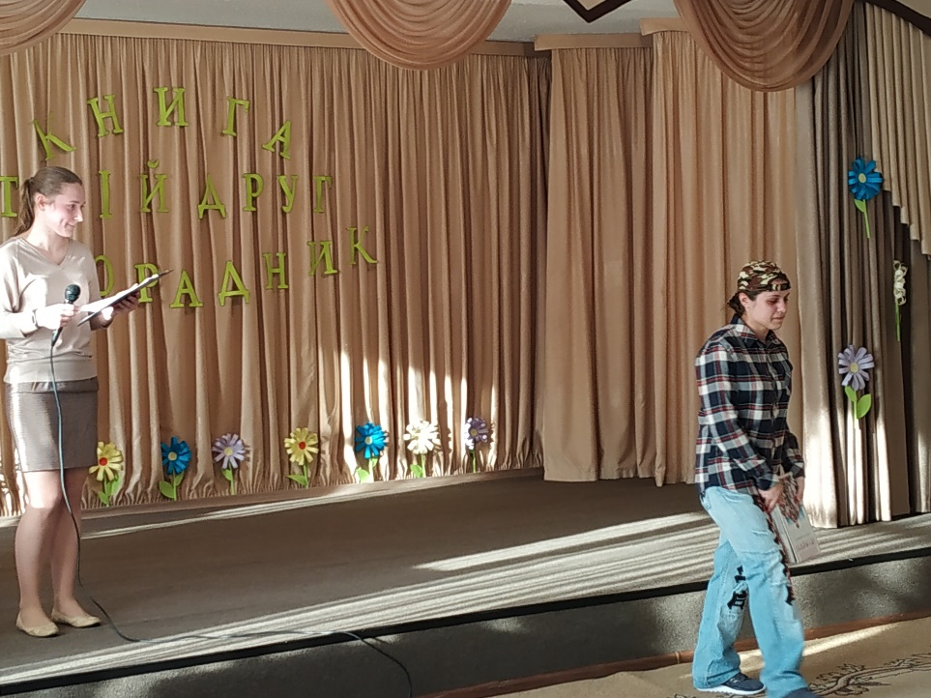
На сцену виходить хлопчик Нечитайло.

Нечитайло (тримає в руках книжку, викидає її):
Ой, і знову та книжка, де вона взялася на мою голову? Чого я такий нещасний? Треба було мені народитися ще до того, як винайшли ті книжки. От тоді було добре! Ніхто дітей не змушував читати, ніхто не примушував уроки вчити... Бігай собі, гуляй із раннього ранку до пізнього вечора і ніхто не кричав: "Читай! Вчи уроки!" От щасливчики ті, хто народився тисячі років тому – свобода була, воля, бігай собі, як вітер у чистому полі і ніяких книжок, ніяких уроків... А то ... Просто жити не дають з тими книжками...
Ведуча:
Ти хто? Чого голосиш на цілий зал?
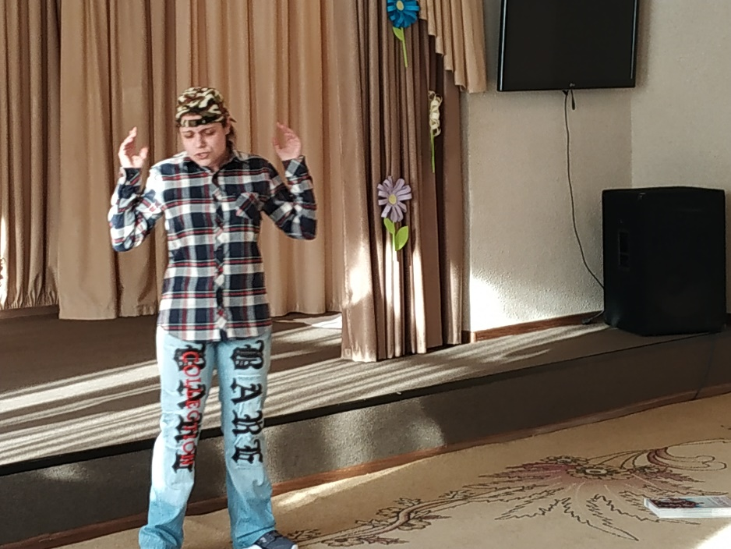
Нечитайло:
Та хто-хто... Кінь в пальто. Бо як інакше скажеш? Я вже свого справжнього імені не пам’ятаю, лише прізвисько, яким мене всі називають. Так звик, що на інше і не відзиваюся. Нечитайло я. Ось хто. Нехай собі так кажуть, бо я і справді не люблю читати, ненавиджу книжки, від них лише голова болить. Нащо їх тільки придумали?

Ведуча:
Нечитайло... Оце так! Треба ж такому статися! Як ти до цього дожився, щоб такого гарного хлопця і погано так обзивали.
Нечитайло:
А, не люблю я книжок. Нащо вони? Про все, що треба, я й так знаю, а більше мені й не треба знати. А то "Читай! Пиши! Вчи! Читай! Читай!!" Аж вуха болять за цілий день. А як я не хочу... Не хочу і не буду. Отак!
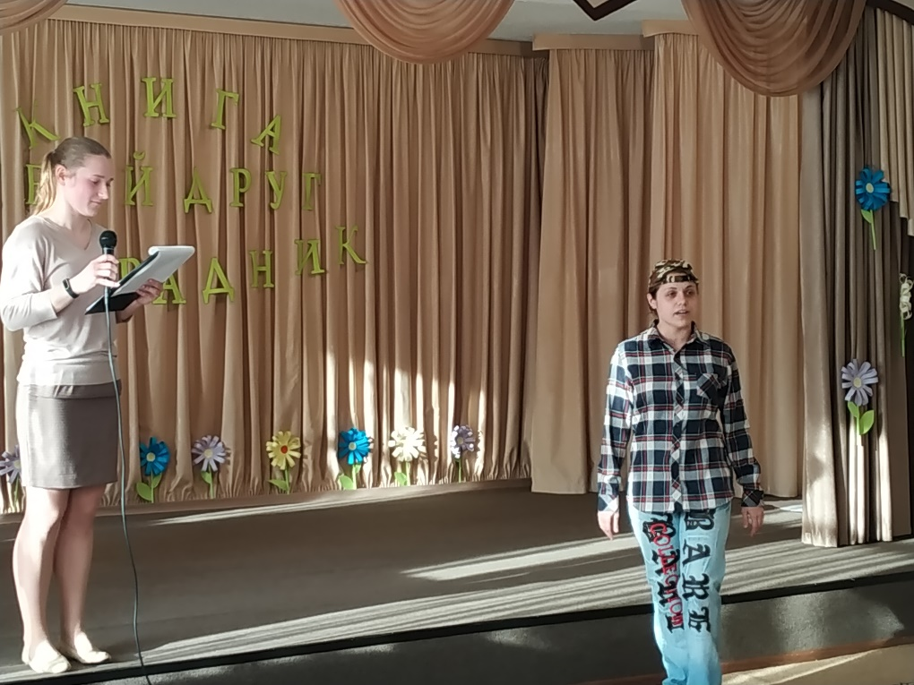
Ведуча:
Нечитайло... Це ж, мабуть, тебе Михайлом спочатку звали, чи не так? А тепер – Нечитайло. Погано, що таке прізвисько дали... Та все ж, чому ти так настроєний проти книжки? Адже народна мудрість каже: "Вчення – світло, а невчення – пітьма". Це свята правда. Хіба не так?
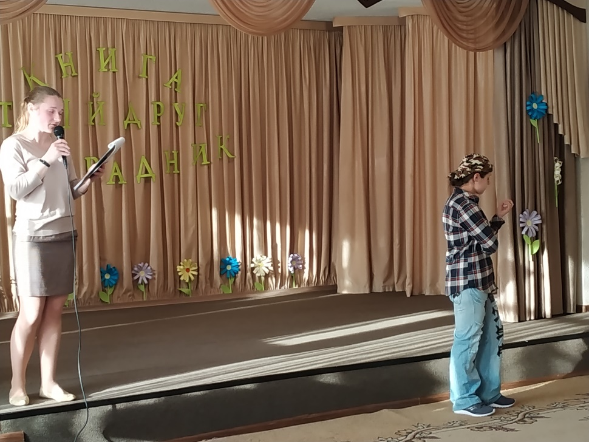
Нечитайло:
Ну, нащо мені так багато знати? Для чого? Хіба людина може все на світі знати?
(На сцену тихо заглядає Чарівниця, слухає розмову)
Ведуча:
Звичайно, ні, але треба прагнути знати більше, бо ж наука в ліс не веде, а з лісу виводить. Що більше людина знає, то мудріша стає. Книжка якраз і допомагає в цьому. Так що ти подумай над цим.
Нечитайло:
Не хочу і не буду. Я вже казав: не хочу і не буду.

Ведуча:
Ну добре, тоді нам слід покликати чарівницю. Можливо вона нам допоможе привчити тебе до читання. А для того щоб Чарівниця прийшла до нас, послухайте пісню про книжки.
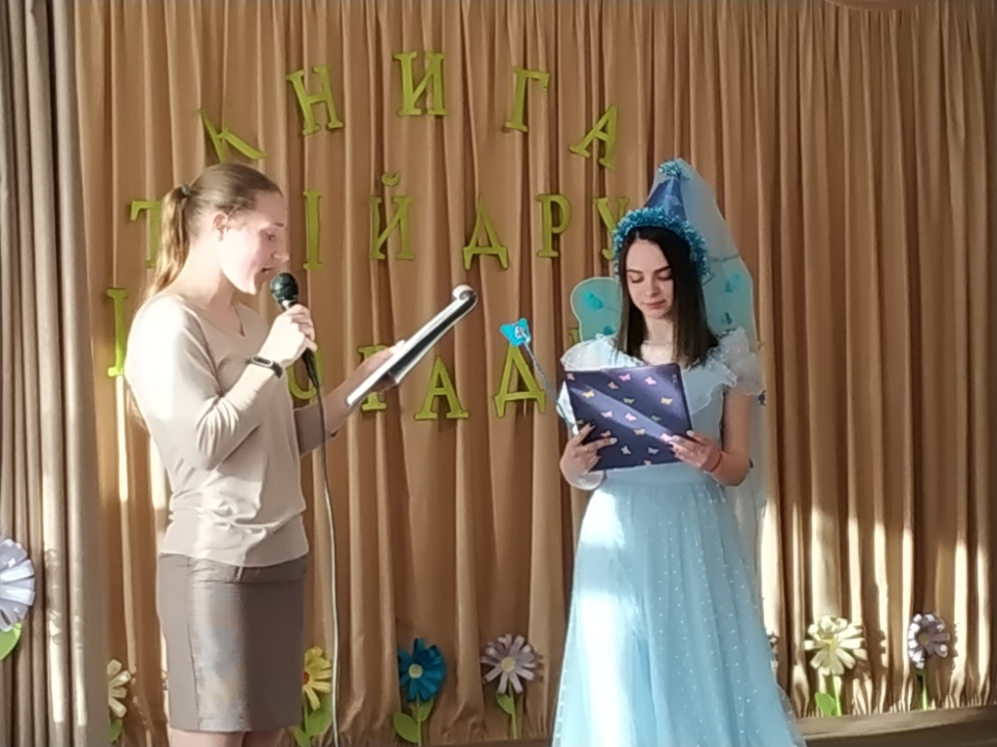

(Виходить чарівниця)
Чарівниця:
Що сталося? Навіщо ви мене покликали?
Ведуча:
Чарівниця, допоможи нам будь ласка з Нечитайлом. Він зовсім не хоче читати та не любить книжки.
Чарівниця:
Я знаю, як з цим лихом впоратися. Сказати?
Ведуча:
Скажи, треба ж якось допомогти хлопцеві, зовсім пропадає...
Чарівниця:
Можна його відправити в минулий час, коли люди ще неписьменними були, а своїм потом, щоденно важкою працею з ранку до ночі здобували собі їжу, одяг, шукали захисток над головою, щоб їх вночі не роздерли хижі звірі... Вмирали від голоду, холоду, страшних хвороб... Ну, як?
Ведуча:
Ні, гадаю, що надто жорстоко. Адже він ще дитина і не справиться з такою ситуацією, він же непристосований до такого життя. Може, щось ліпше є... Є ще якийсь варіант?

Чарівниця:
Що ж, можна його на кілька днів у ліс самого відправити. Хай набігається без їжі, без житла, страху натерпиться, може порозумнішає...
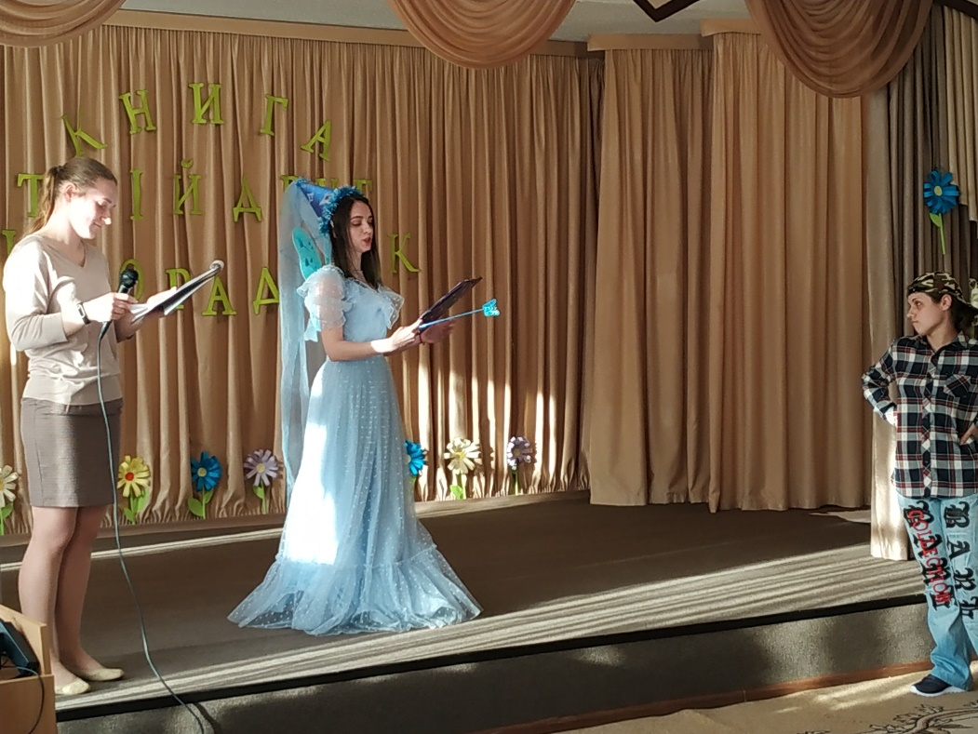
Ведуча:
Ну, що, Нечитайло, хочеш туди, де немає книжок?
Нечитайло:
Звісно! З радістю!
Чарівниця:
Тоді відправляйся!
(Змахує чарівною паличкою і виводить)
Ведуча:
Не знаю я, що станеться з Нечитайлом, але вірю, що Чарівниця допоможе йому. А ми продовжуємо наше світле і радісне свято. Бо книжка – це вже свято! Недарма ж народ каже, що у Землі супутник – Місяць, а у людини – книжка. А зараз відгадайте загадки про казкових героїв.
- Ой, набридло на віконці
Все на сонечку сидіть.
Я візьму і покочуся,
Щоб побачить весь світ.
(Колобок)
- Допоможе завжди вам,
І птахам і дітлахам.
Він під деревом сидить,
Добрий лікар....
(Айболить)
- Сидить дівчина в корзині
На ведмежій дужій спині.
А чому ж вона сховалась,
До ведмедя не призналась?
(Маша)
- Мурка за Жучку,
Жучка за внучку,
Внучка за бабу,
Баба за діда…
Сховалася чіпко велика...
(Ріпка)
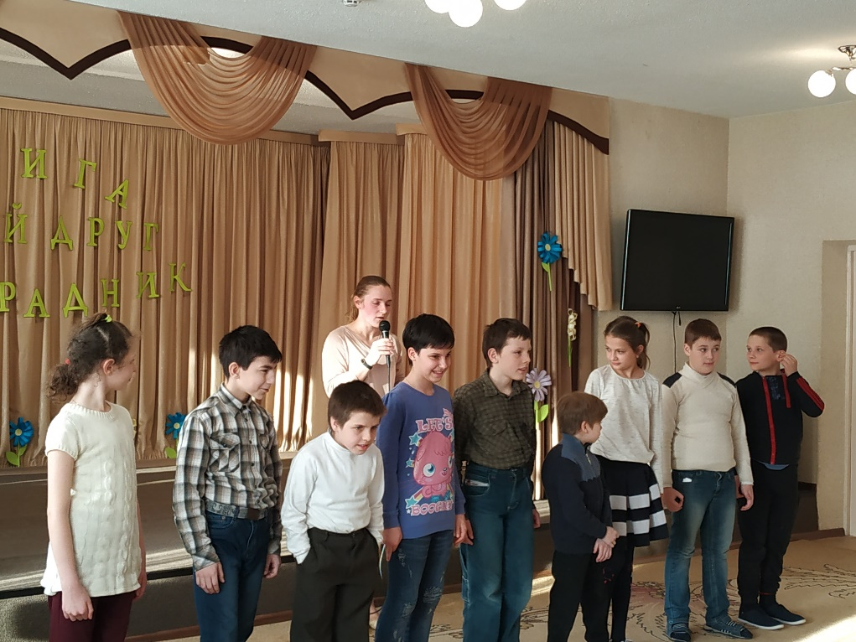
- Маленьке, сіреньке,
Біди наробило,
Щось біле кругленьке
Хвостиком розбило.
Сумує бабуся і плаче,
Дідусь витирає сльозу,
А курочка кудкудаче:
«Я вам золоте принесу!»
(«Курочка Ряба»)
- З їжачка хто насміхався,
Перегнати намагався?
Вихвалятися мастак,
Звуть вуханя цього як?
(Заєць)
- До школи прямує хлопчак дерев’яний,
Чомусь потрапляє у цирк полотняний.
Як називається ця книжка?
А як зветься сам хлопчисько?
От підказка, друзі, вам:
Його дівчинка Мальвіна
Називала…
(Буратіно)

Конкурс 1:
Всі учасники вишикуються в одну шеренгу. На слово «земля» вони стрибають уперед, при слові «повітря» — назад. Учитель вимовляє й інші слова, крім того називати їх потрібно часто, щоб не давати дітям часу зорієнтуватися. Той, хто стрибне невпопад, вибуває з гри. Перемагає гравець, який протримався до кінця.
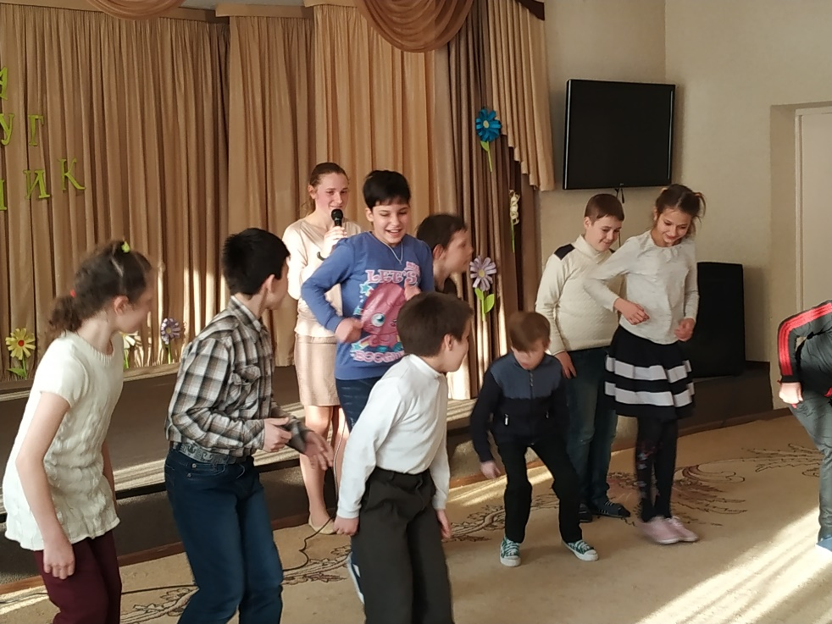
Конкурс 2:
Дві команди з шести учасників, кожному на груди прикріплюється буква. Діти відгадують загадки, відгадки капітан складає з букв, що знаходяться на інших дітях.
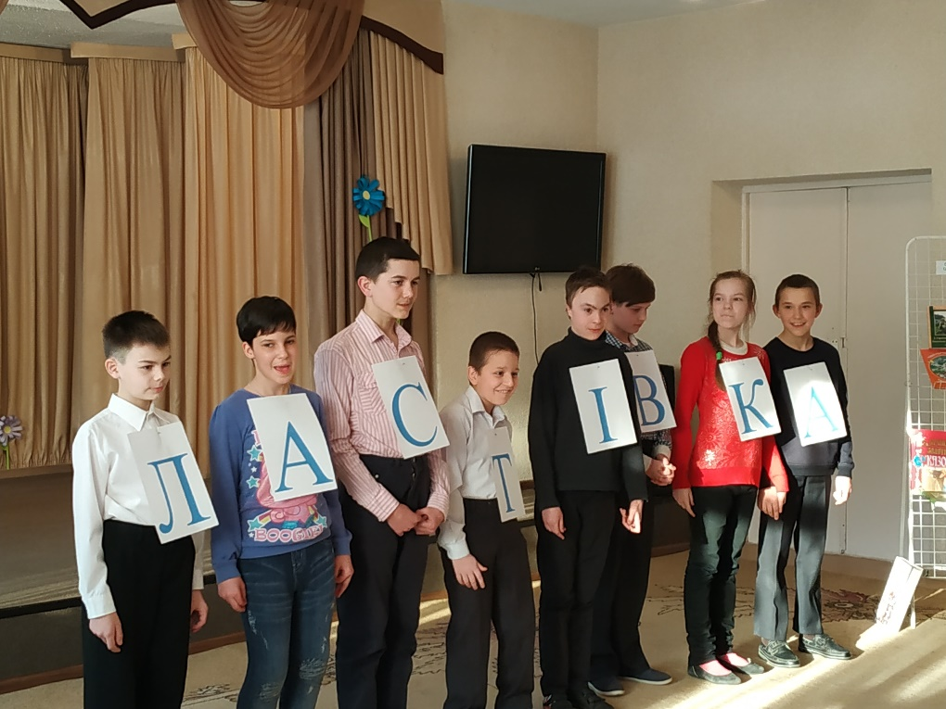
- Ластівка, кіт, квітка, ліс, вата
Спереду шильце.
Ззаду вильце,
Швидко скрізь
Цей птах літає,
Безліч мошок поїдає,
За вікном гніздо будує,
Тільки в нас він не зимує.
(Ластівка)

Бережись, мишачий рід –
Полювати вийшов … (кіт)
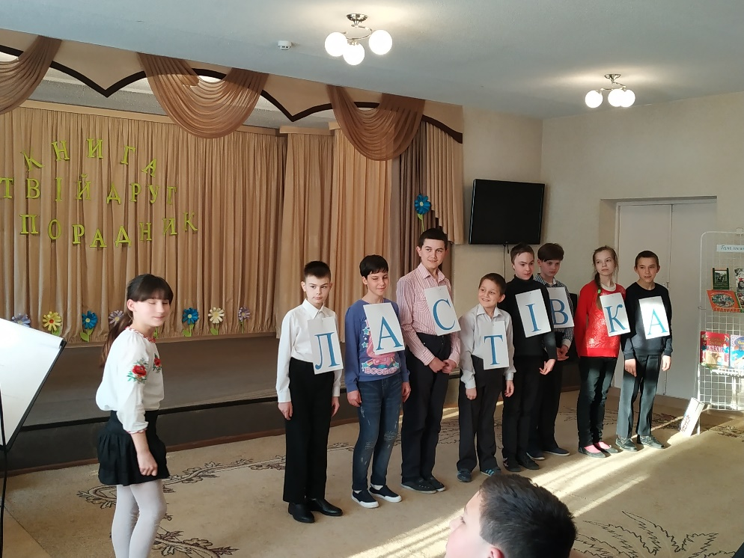

Дихає, росте,
Гарно цвіте,
А ходити не може. (Квітка)

Це місце не просте, воно дрімуче і густе.
(Ліс)
Біла, пухка,
а буває й рожева вона.
Білою людей лікують,
А рожевою – смакують.
(Вата)
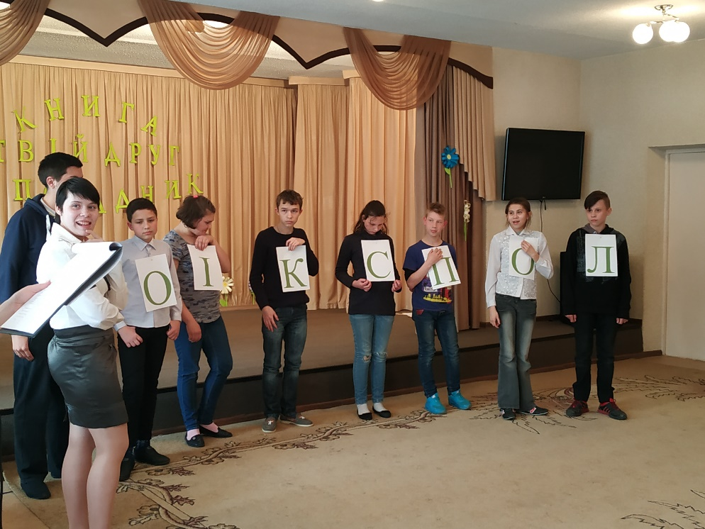
- Пролісок, ліс, пісок, сокіл.

Я найперша зацвітаю
Синім цвітом серед гаю,
Відгадайте, що за квітка,
Бо мене не стане влітку
(Пролісок)

Навесні веселить,
Влітку холодить,
Грибами, ягодами обдаровує,
Восени засинає,
Навесні знову оживає.
(Ліс)

Він жовтенький і сипучий,
У дворі лежить у кучі.
Якщо хочеш — можеш брати
І фортецю будувати,
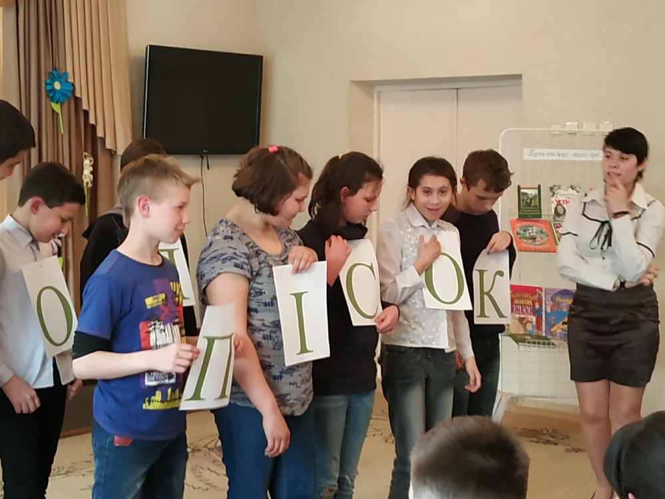
Тільки воду мусиш мати. (Пісок)

Для мисливця допомога,
Як летить – птахам тривога!
Має дуже гострий зір,
Ціниться із давніх пір! (Сокіл)
Конкурс 3:
Ведучий називає дію з книжкою, а діти плескають в долоні, якщо так робити правильно і тупотять ногами, якщо неправильно.
- Кидатися, битися книжками.
- Підклеювати книжки.
- Витирати об них ноги.
- Ставитися дбайливо до книжок.
- Листати сторінки брудними пальцями.
- Їсти, читаючи книжку.
- Виривати з книжки сторінки.
- Приклеювати закладки.
Ведуча:
Добре, молодці, діти. А що робити з нашим Нечитайлом? Де ж то він зараз пропадає, може вже нагулявся? То, може, заберемо його додому?
Діти, давайте заберемо.

Чарівниця:
Будь по-вашому. Тари-бари розтабари, розступіться чорні хмари, сонечко сюди впустіть, Нечитайла принесіть.

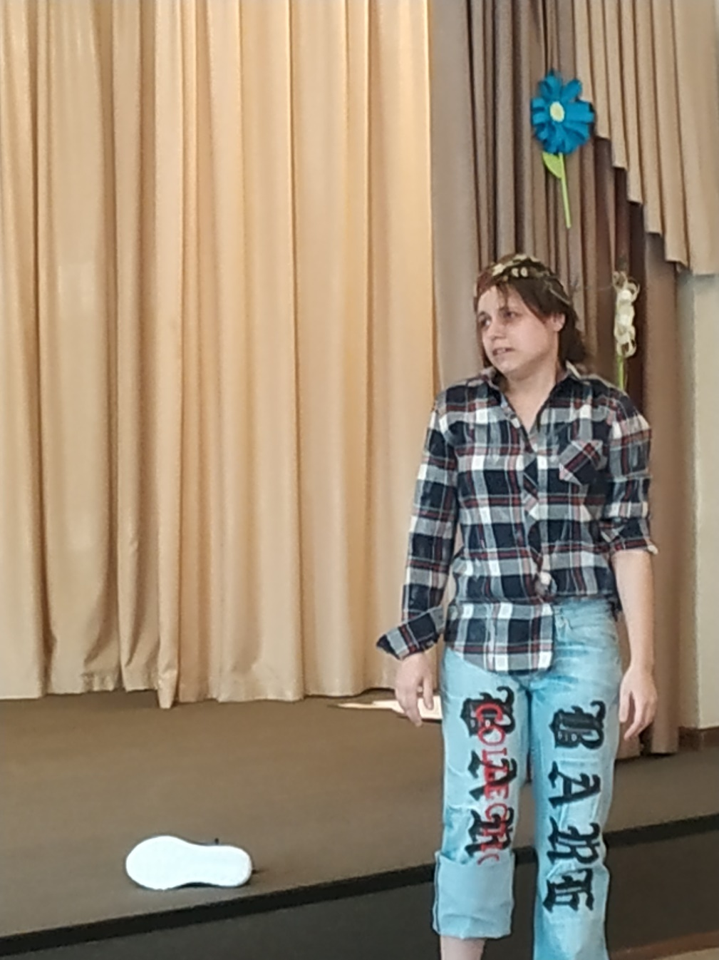
(Він обідраний, в лахмітті, замурзаний)

Нечитайло:
Ой, нічого не питайте...
Краще книжку, книжку дайте!
Був я дуже необачний,
Я не знав, що там так лячно.
Люди ті ще зовсім темні,
Зовсім, зовсім неписьменні.
У страху живуть, страждають,
Нічогісінько не знають.
Нічогісінько не вміють,
Про добробут тільки мріють.
Ні, не хочу я так жити,
Краще буду вчитись, вчити
І писати, і читати,
Розум буду розвивати.
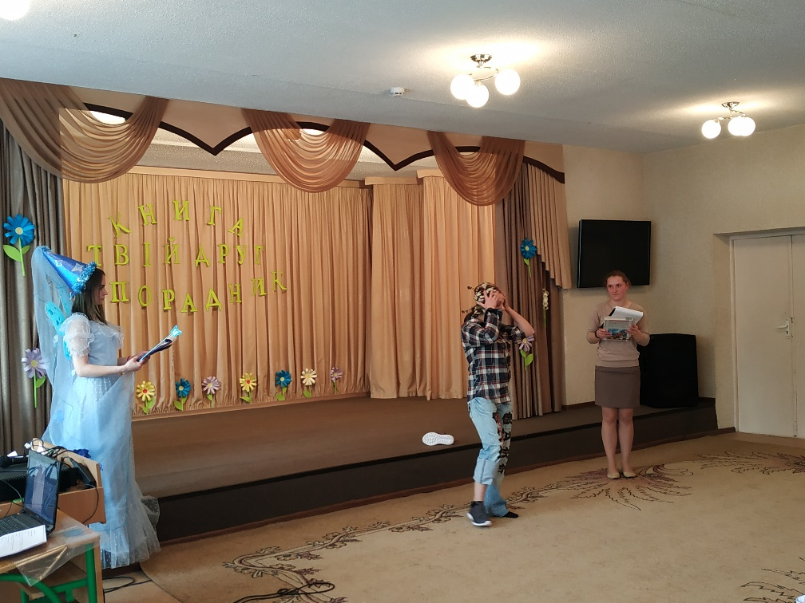
(Йому дають книжки, він їх бере, притискає до себе)

(Пісня про алфавіт)

Чарівниця:
Тепер ти зрозумів для чого книжки людям?

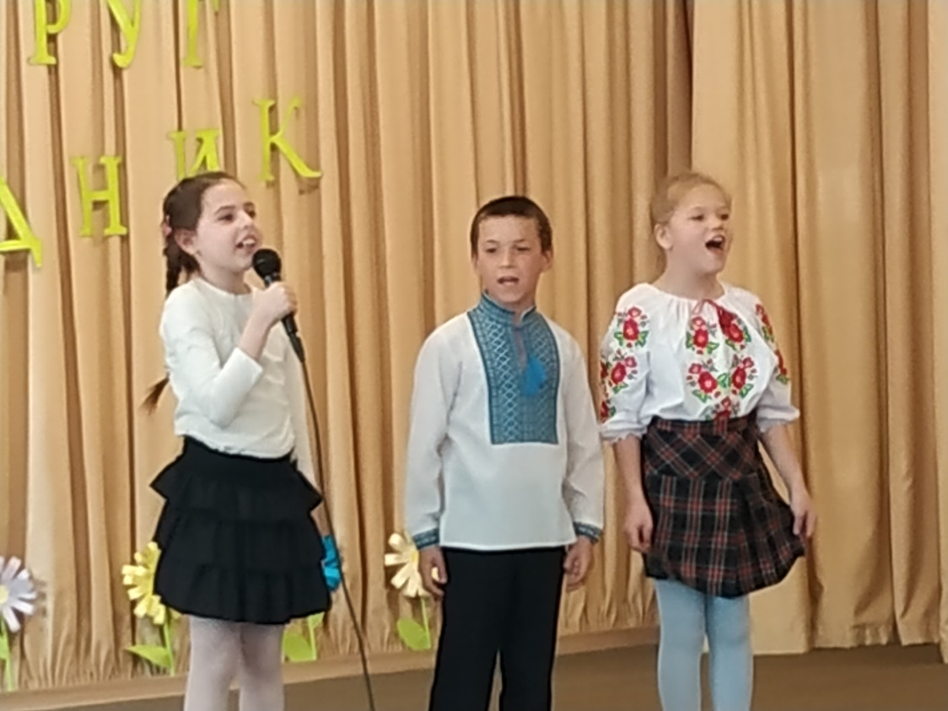
Нечитайло:
Так. З них люди дізнаються про все на світі, книжки розвивають людей, допомагають їм поліпшити своє життя. Я зрозумів, що люди йшли до книжки тисячі довгих років, щоб зібрати і записати в них усі свої досягнення, винаходи, традиції. Я зрозумів, яку силу має книга. Я тепер буду читати, вчитися, бо вчення – то світло. А книга – це ключ до знань. Правду каже мама, що золото добувають із землі, а знання – з книги.
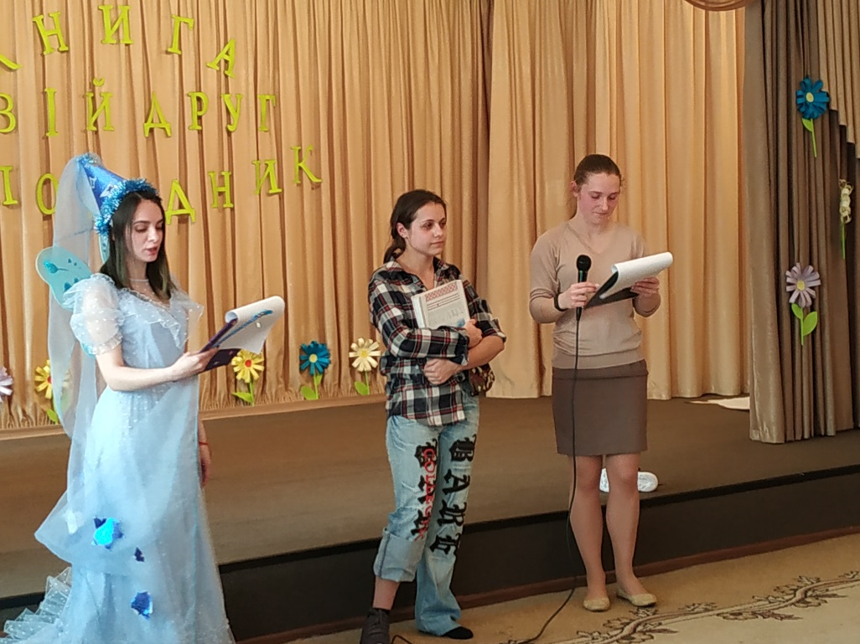
Чарівниця:
Ну, що ж, іноді треба страху натерпітися, щоб зрозуміти істину. Але то нічого, я рада, що ти зрозумів і тепер серйозно візьмешся за книжку.
Нечитайло:
Дякую, Чарівнице, твій урок я добре засвоїв. Це корисно було для мене, бо допомогло зрозуміти істину. Дякую! А вам, діти, не бажаю того, що пережив сам. Ох і страшно було, жах!
Ведуча: Дуже добре, Читайло, що ти все зрозумів і почнешь нарешті поважати та читати книжки. І я сподіваюся, що наші діти теж усе зрозуміли. А на цьому наше свято завершується. Читайте, діти, книжки та будьте розумними. До нових зустрічей.
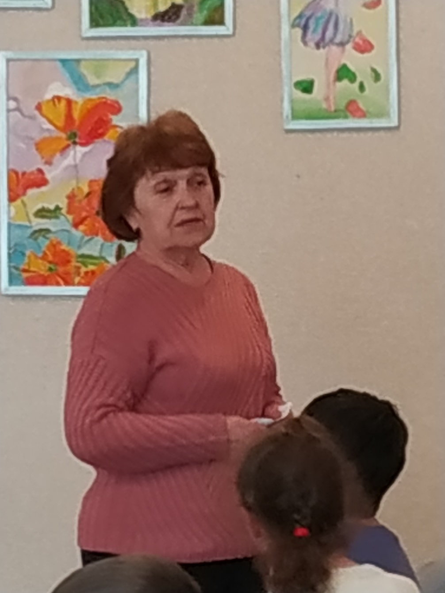
(Фінальне слово бібліотекара)

